DAFTAR RIWAYAT HIDUP
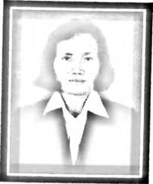
Yulianti Pasango’, lahir di Tana Toraja pada tanggal 26 April
1967. Anak Pertama dari 4 bersaudara, dari pasangan Ayah:
Tira’ (Alm.) dan Ibu: Sabua’ (Almh.)
Penulis mulai masuk Sekolah Dasar Negeri No. 52
Baiusu, tamat pada tahun 1980. Kemudian melanjutkan pendidikan di SMP Negeri
Bori’ tamat pada tahun 1983, Melanjutkan ke SMEA Negeri Rantepao tamat pada
tahun 1987. Masuk Perguruan Tinggi STKIP Kristen Makale, tamat Dlll pada tahun
1990. Selanjutnya Penulis kembali terdaftar sebagai mahasiswa pada Sekolah Tinggi
Agama Kristen Negeri (STAKN) Toraja pada tahun 2011 pada Jurusan Pendidikan
Agama Kristen.
Saat ini penulis telah menyusun sebuah karya ilmiah (Skripsi) yang berjudul
Fakto-faktor Yang Menyebabkan Tidak Maksimalnya Penggunaan Metode
Diskusi dalam Meningkatkan Hasil Belajar pada Pembelajaran PAK di Kelas
VIII SMP Negeri 2 Baiusu Kecamatan Baiusu Kabupaten Toraja Utara. Sebagai
salah satu syarat untuk penyelesaian studi dengan mendapat gelar Sarjana Pendidikan
Kristen (S.Pd.K.)
Demikianlah Riwayat Hidup Singkat Penulis.

